公益社団法人栃木県サッカー協会
エンブレムデザイン決定のお知らせ

公益社団法人栃木県サッカー協会では、創立 70 周年事業の一環として今後の協会活動、運営において協会の象徴となるエンブレムデザインを募集していましたが、このたびエンブレムのデザインが決定いたしましたのでご報告いたします。
なお、ホームページでのご報告が遅くなりましたことをお詫びいたします。

◇募集期間 2015 年 10 月 1 日～2015 年 12 月 15 日

◇応募総数 6作品（6名の方から6作品の応募）

◇審査経過 2月に行われた、公益社団法人栃木県サッカー協会理事会において審査会を実施。会長、副会長、専務、常務、各理事、17名による厳選な審査にて決定

◇採用作品 作成者／上野貴生さん（42歳）栃木市・会社員

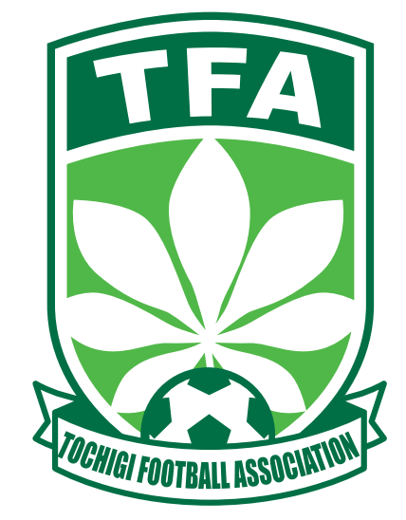
◇コンセプト
栃木県の県木に制定されている「トチノキ」の葉をメインイメージに作成
しました。
色は栃木憲章にも使われている「グリーン」を基調に、自然豊かな栃木を
イメージさせております。

◇決定理由
応募要項の応募内容に記載したとおり、トチノキの葉をモチーフにしたデザインとグリーンという色が、栃木県らしさをイメージし、トチノキの葉に掛かったボールがサッカーをイメージする内容で、「ＴＦＡ」と「TOCHIGI FOOTBALL ASSOCIAITON」の文字と全体のバランスが良かったため採用しました。

